Task1報告
查詢網站:
https://blog.csdn.net/qq_44425184/article/details/148116922
https://blog.jiatool.com/posts/faker/
https://vocus.cc/article/67481240fd89780001ab3d75
https://ithelp.ithome.com.tw/articles/10214139
https://shengyu7697.github.io/python-numpy-std/
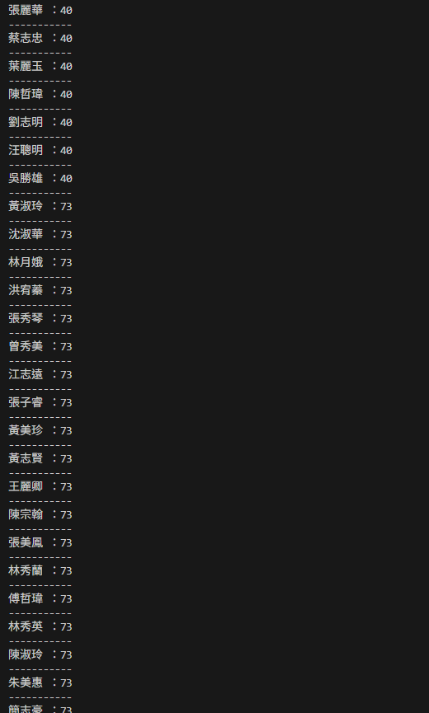
https://steam.oxxostudio.tw/category/python/example/matplotlib-label.html

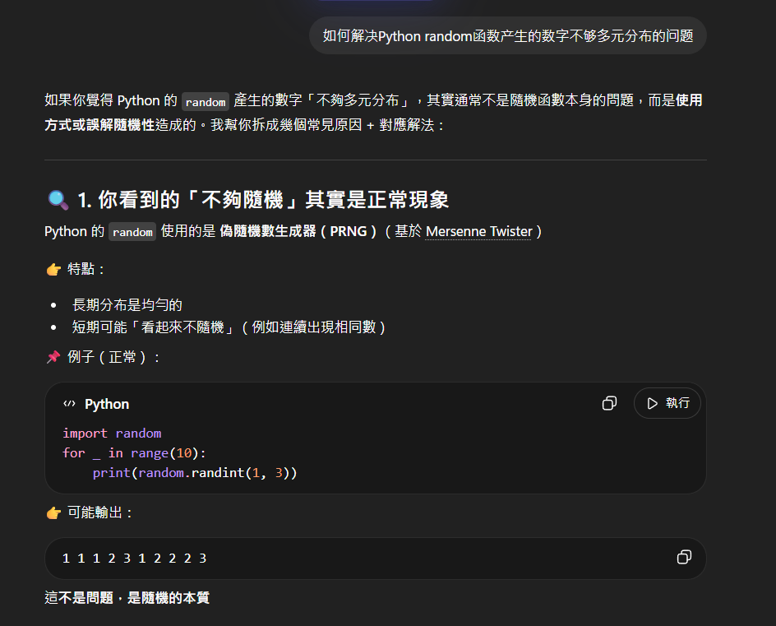
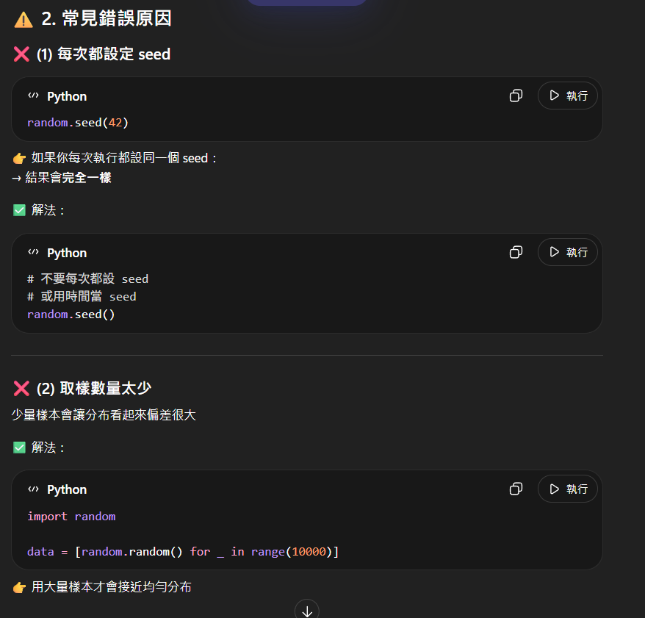
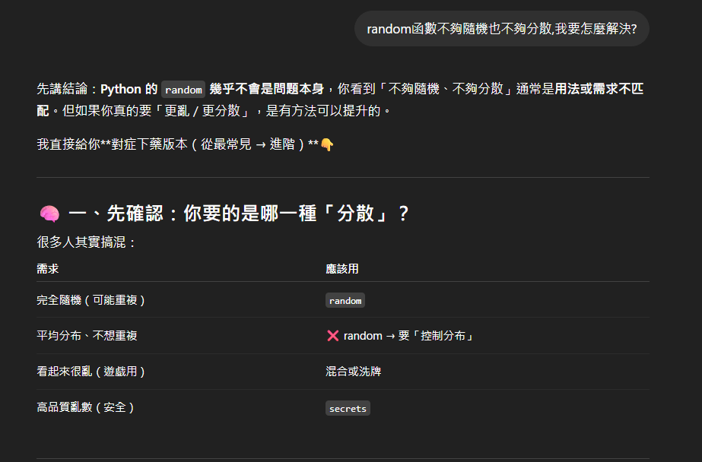
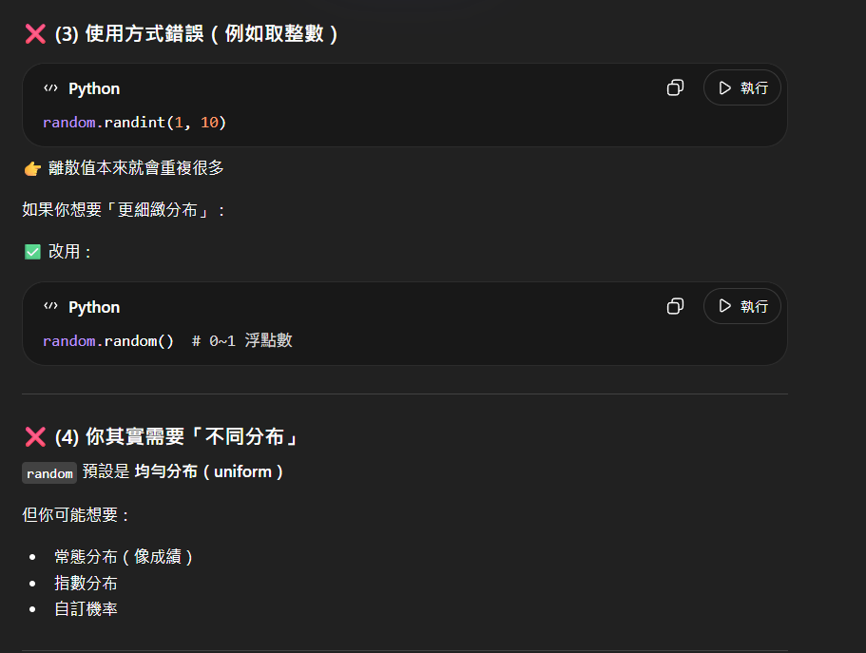

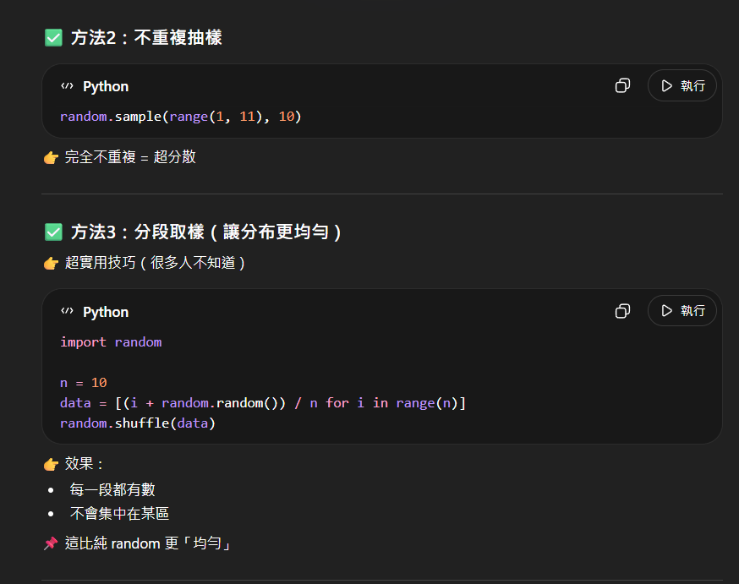
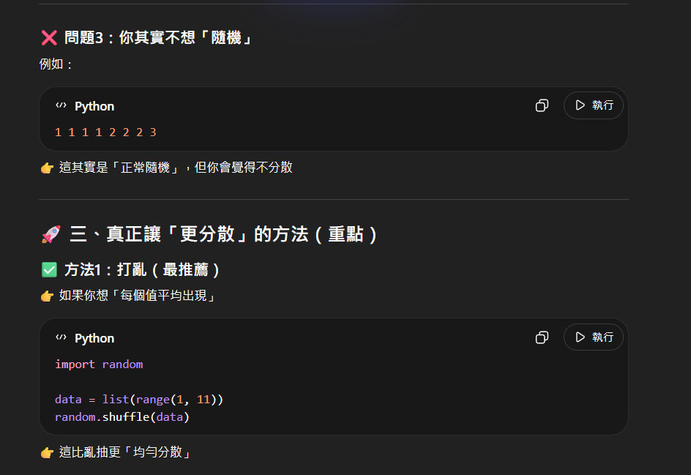
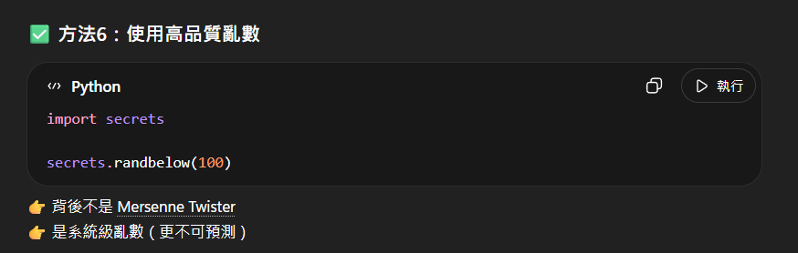
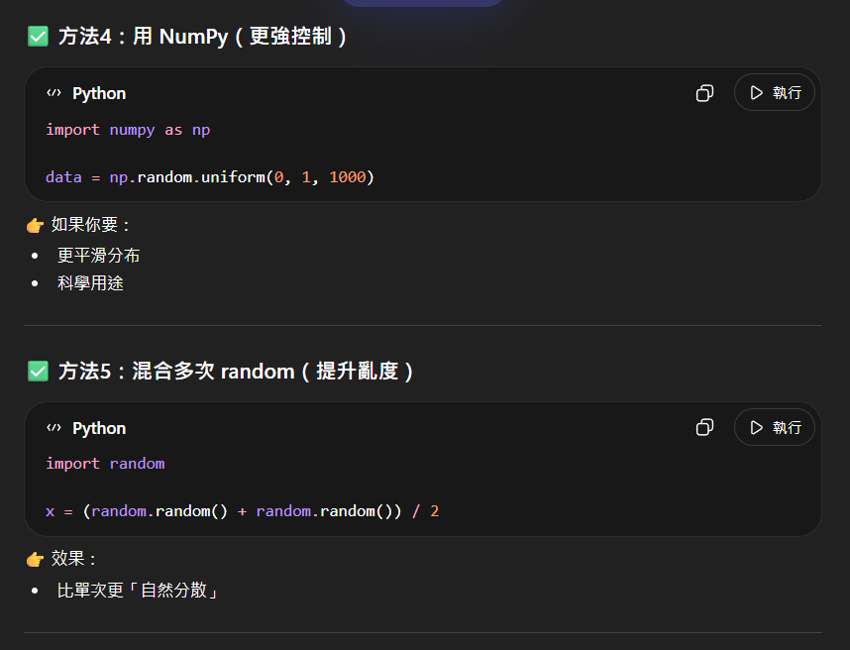
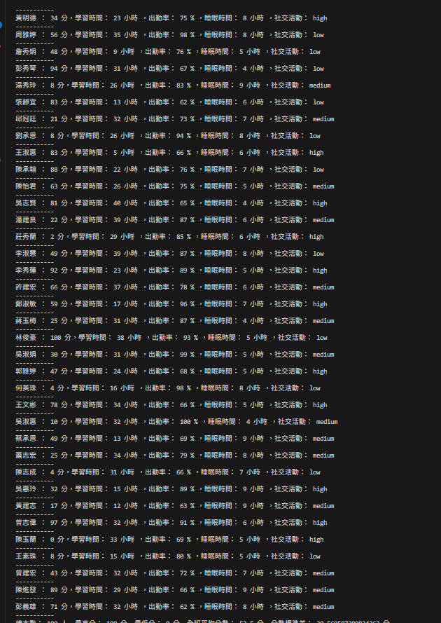

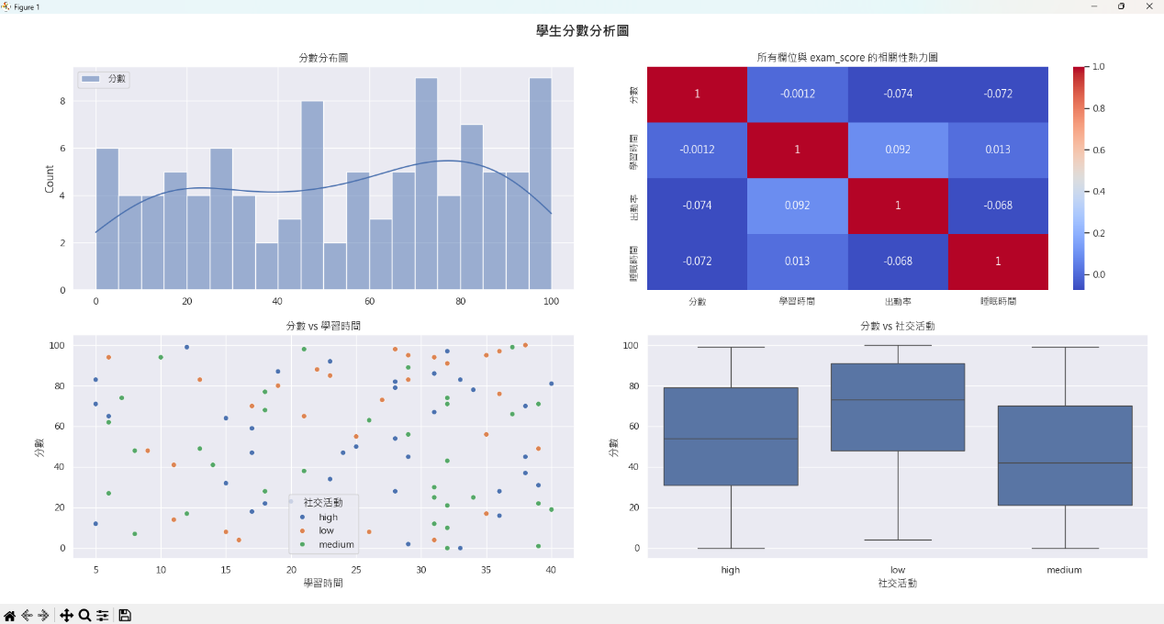
問答:
1. EDA 在資料科學完整工作流程中的角色:
- 上承資料清理：EDA 揭露缺失值、異常值、資料型態問題，指導清理方向
- 下啟特徵工程：透過分佈圖、相關性分析，決定哪些特徵需要轉換或選擇
- 風險預警：在耗費大量資源建模前，提早發現資料問題
- 假設驗證：確認業務假設是否與資料吻合
2. study_hours_per_week
3. social_activities 的值是 "low", "medium", "high" ，模型的數學運算無法直接處理字串，所以利用One-Hot Encoding把一個有 N 種類別的欄位，展開成 N 個二元（0/1）欄位，每筆資料只有「對應的那個欄位 = 1」，其他全為 0。
心得:
整體來說第一題用到AI主要是在遇到bug時的詢問，一開始random的分數不太規律，後來才發現原來是我不小心多寫一個迴圈以及沒有利用numpy控制，在使用也發現當我prompt在重複問一次時，對於答案的精準度會更加提升。

